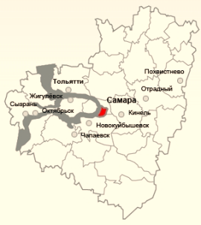
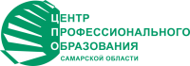
УМО
в системе СПО
Самарской области

Заседание учебно-методического объединения по укрупненной группе специальностей и направлений подготовки в системе профессионального образования Самарской области
УМО УГНС 18.00.00 Химические технологии, 20.00.00 Техносферная безопасность и природообустройство,
21.00.00 Прикладная геология, горное дело, нефтегазовое дело и геодезия
от 10 декабря 2020 г.

Протокол №4

Повестка дня

- Рассмотреть и согласовать перечень главных экспертов Регионального Чемпионата Ворлдскиллс Самарской область 2021 года.
- Рассмотреть и согласовать инфраструктурные листы Регионального Чемпионата Ворлдскиллс Самарской области 2021 по различным категориям.

Присутствует: 13 человек (по листу регистрации)
Отсутствует: 2 человек (по листу регистрации)

По первому вопросу Жукова Р.М. представила перечень компетенций, которые заявлены по направлению учебно-методического объединения УГ, а именно «Лабораторный химический анализ» и «Переработка нефти и газа.
Также Жукова представила список заявленных главных экспертов по компетенциям РЧ СО.
Лабораторный химический анализ | 16-22 | Ракитина | Лариса | Николаевна | ГАПОУ СО «Новокуйбышевский нефтехимический техникум»
Лабораторный химический анализ | 14-16 | Исакова | Наталия | Викторовна | ГБПОУ СО "Чапаевский химико-технологический техникум"
Переработка нефти и газа | 16-22 | Жукова | Регина | Маратовна | ГБПОУ СО «Самарский политехнический колледж»
По второму вопросу Коряковская М.В. провела знакомство членов УМО с инфраструктурным листом компетенции Лабораторный химический анализ в категориях 16-22 и 14-16. Жукова Р.М. провела знакомство членов УМО с инфраструктурным листом компетенции Переработка нефти и газа в категориях 16-22. Предложенные инфраструктурные листы были рассмотрены и согласованы.

Решения:
- Согласовать перечень главных экспертов Регионального Чемпионата Ворлдскиллс Самарской область 2021 года по компетенциям Лабораторный химический анализ (16-22,14-16) и Переработка нефти и газа (16-22).
- Согласовать инфраструктурные листы Регионального Чемпионата Ворлдскиллс Самарской области 2021 по по компетенциям Лабораторный химический анализ (16-22,14-16) и Переработка нефти и газа (16-22).

Председатель УМО по УГСН_______________________ /Жукова Р.М.

Секретарь УМО по УГСН_______________________/Митьковская Е.В.

Ответственный методист
ЦПО Самарской области ___________________________/Семенова Н.Г.

